目标导航系统策划案

一 前言
目标导航系统帮助玩家在自由调查中回想当前问题，再自行选择调查对象。场景显示【当前目标】，已有进展与依据从【调查回顾】查看。
本系统负责【当前目标】的显示与开合，以及【调查回顾】中的进展和依据查看。目标的出现、更新和完成由案件推进系统决定，正文与依据由内容系统提供，本系统按这些数据更新显示。

二 正文

1 显示与入口
玩家回到可以继续操作场景的调查画面，且已有公开目标时，右侧显示【当前目标】；首次运行默认展开。点击【调查回顾】可阅读已有依据，关闭后回到原来的调查画面。
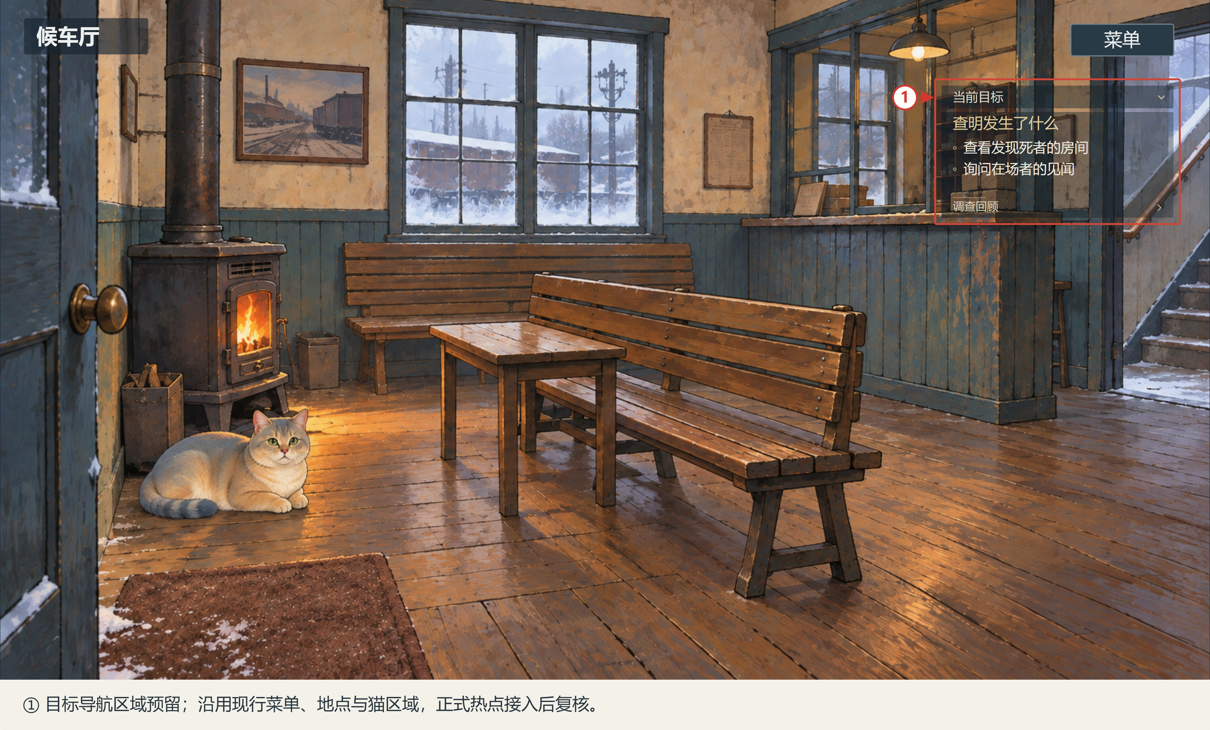
图1 自由调查中的目标导航区域
① 目标位置：位于菜单下方。图中只提示发现死者时已经公开的问题；正式人物和物件接入后仍需检查遮挡。

2 面板组成与开合
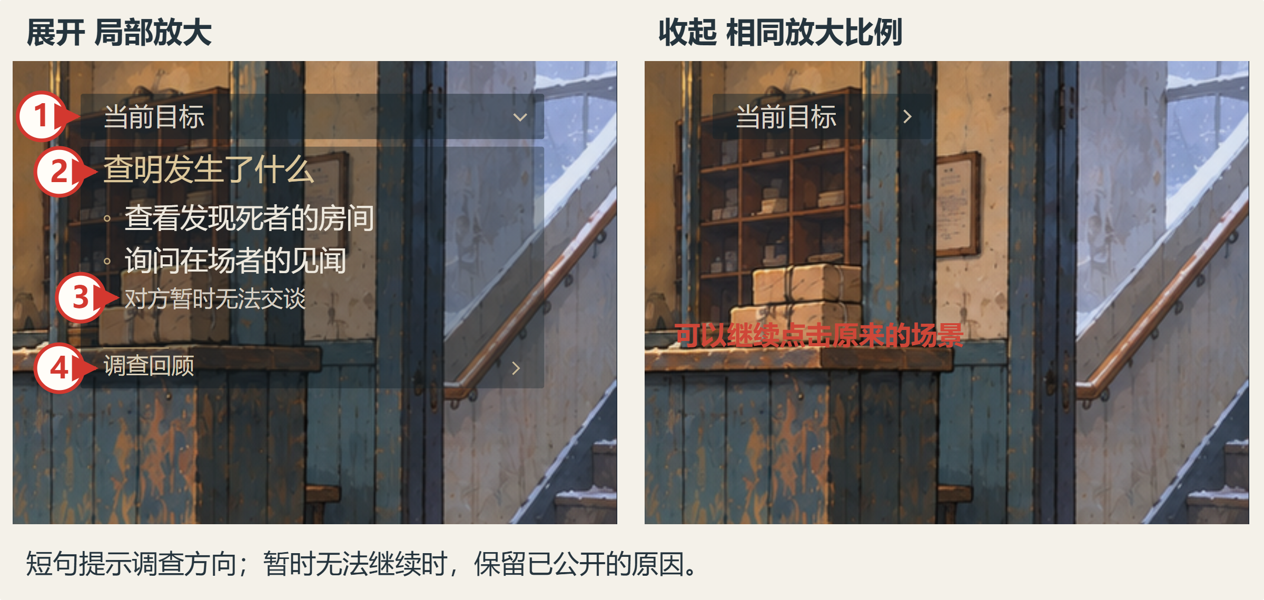
图2 展开面板与紧凑收起状态
①点击标题展开或收起。②最多显示三条调查事项，点击文字不会开始调查。③暂时无法继续时显示已知原因。④点击【调查回顾】查看详情，返回见第5节。
操作范围 | 处理
点击标题展开或收起 | 此次点击只执行展开或收起，不同时触发面板后面的场景物件
面板可见范围 | 点击面板内不会触发后面的场景。收起后可点击原正文位置的物件；整个面板隐藏后恢复该区域的场景操作
键盘与Esc | 标题、可滚内容区、回顾入口沿共用焦点；Enter或空格只激活标题、回顾入口。正文区按滚动规则阅读，Esc处理共用最上层

共用焦点、暂停层级和恢复沿《游戏初始化与开始系统策划案》“暂停菜单与可用操作”“继续后的原内容”。
本次运行内保留展开或收起的选择，切换地点、暂停或阅读后返回时保持。标题20像素、主目标24像素、方向22像素；默认两条方向时，面板约368×210像素，收起后为174×36像素。文字完全不透明，不加字形描边，正文底板不透明度初值50%；方向文字保持正常阅读颜色，不画成禁用按钮。

3 内容变化与提示
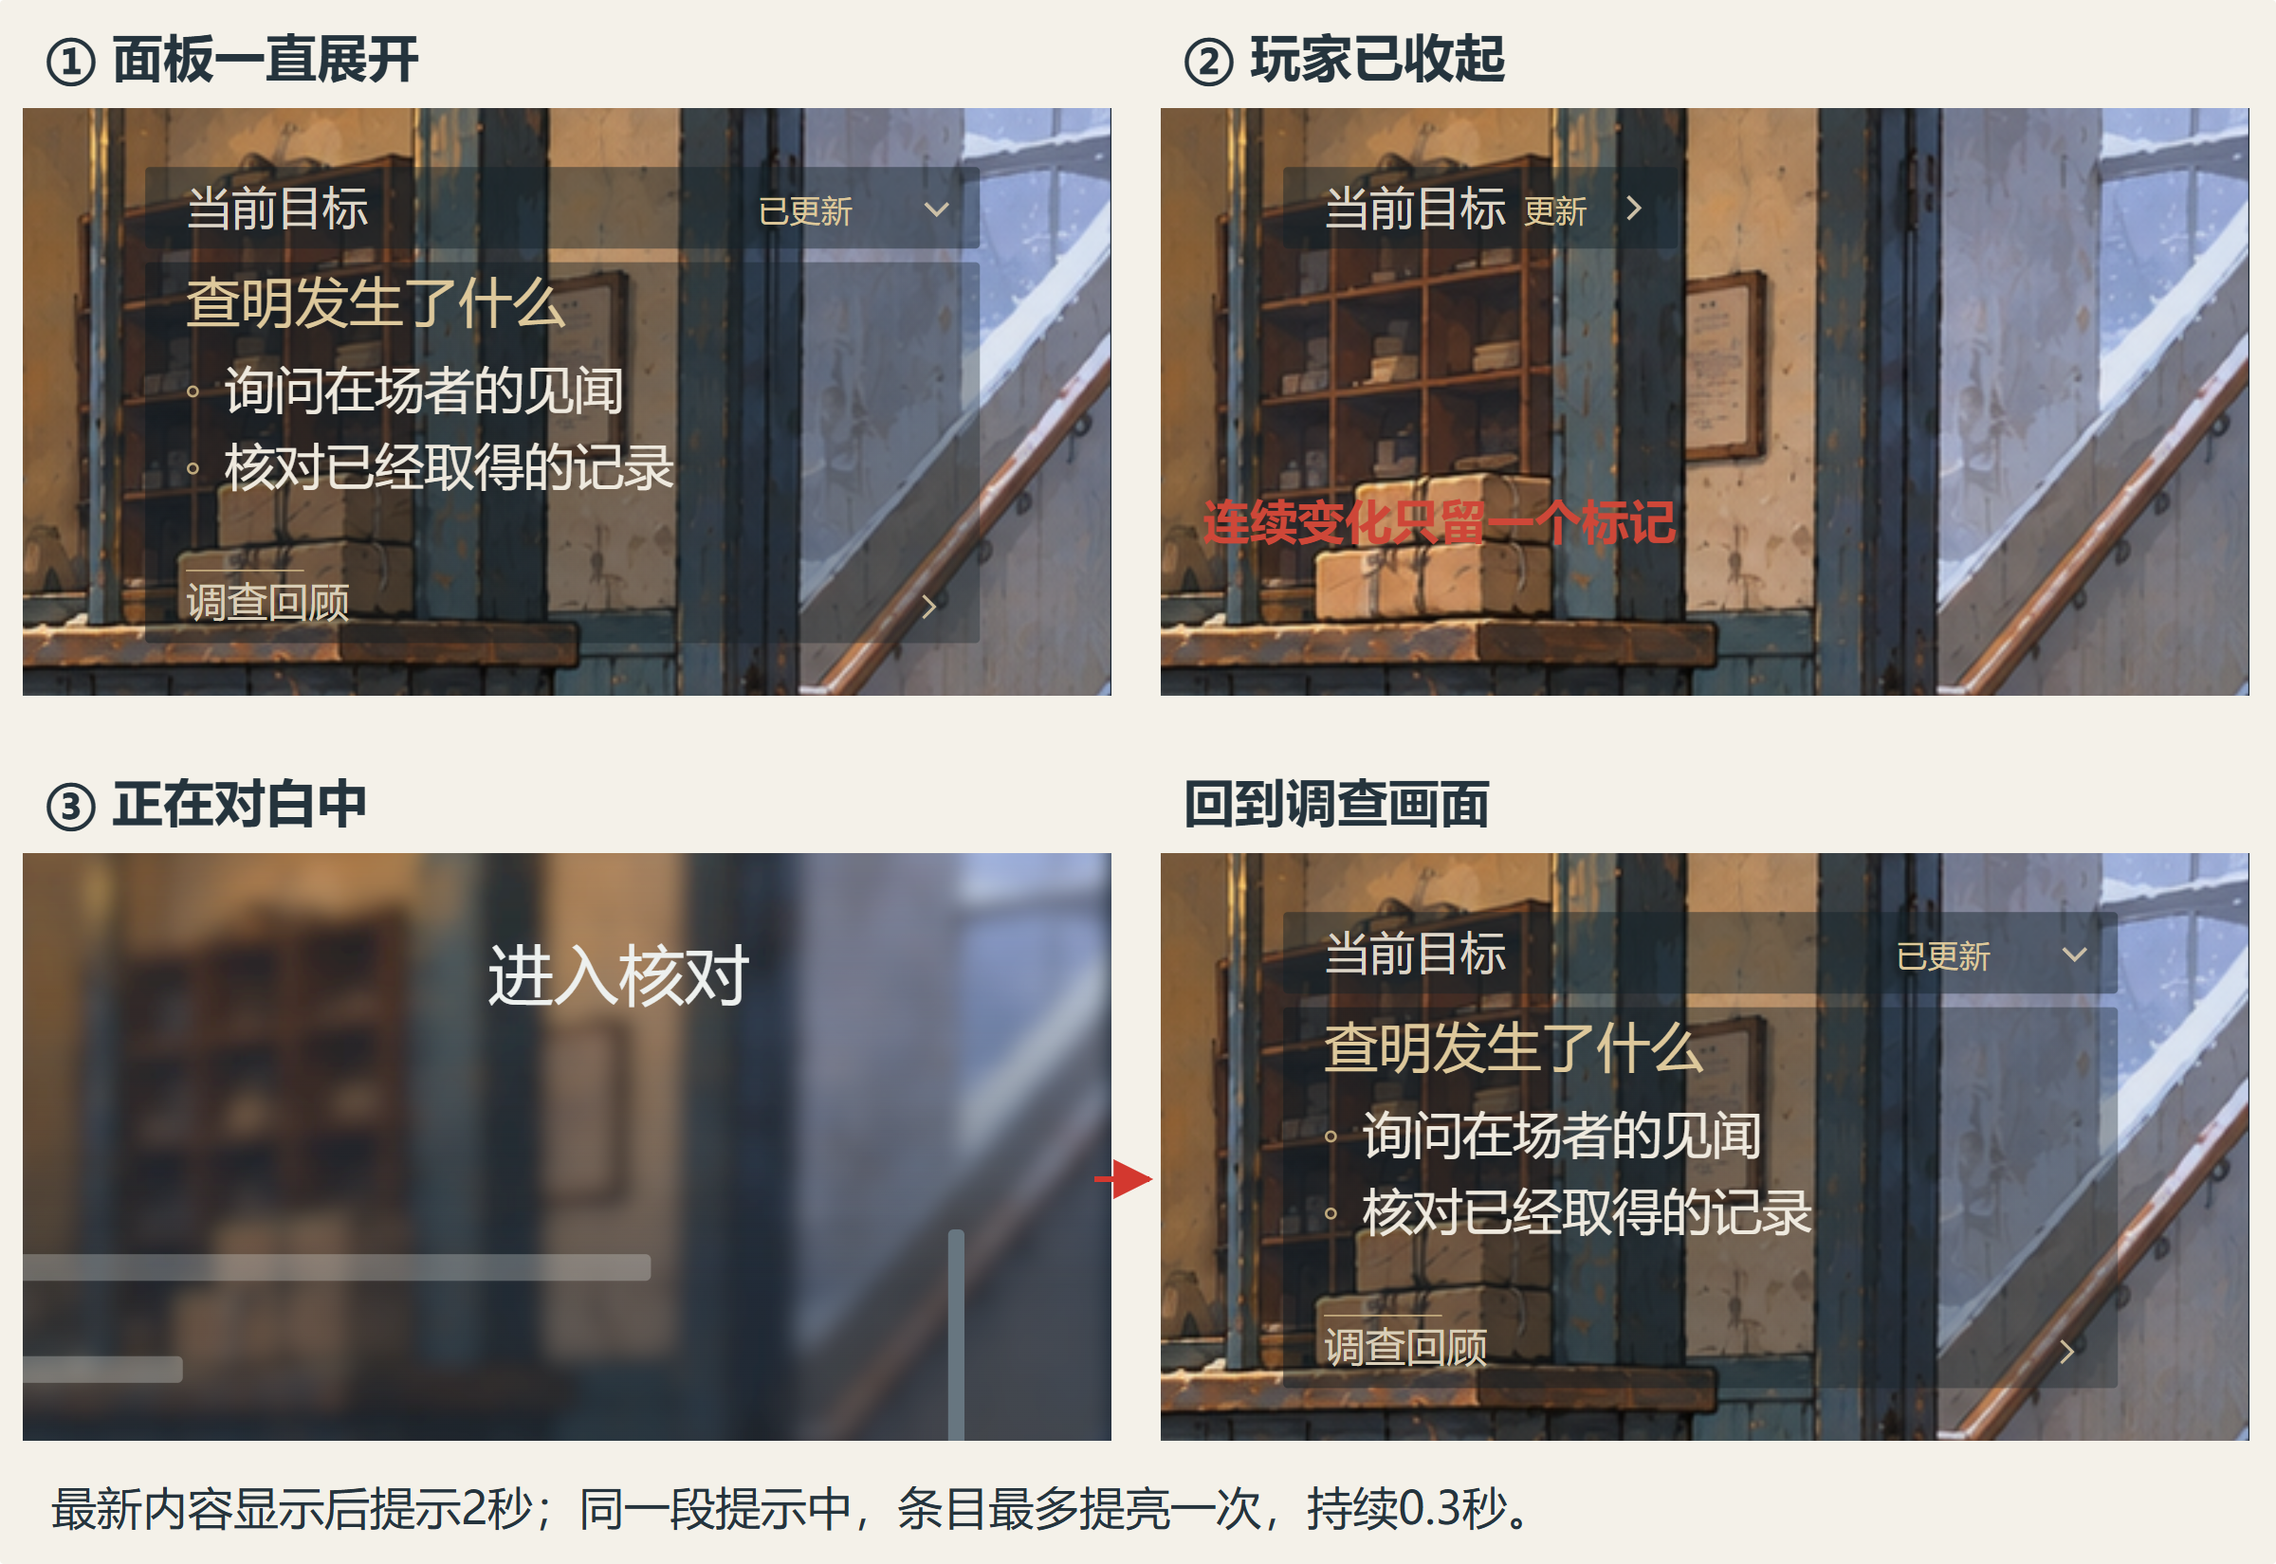
图3 展开 收起和覆盖期间的更新
① 一直展开：调查结果生效后直接显示最新内容。② 玩家已收起：连续变化只留一个“更新”标记，面板保持收起。③ 正在对白等页面中：目标暂时隐藏；回到调查画面时，按原来的展开或收起选择显示最新内容，不逐条重播。
“已更新”从最新内容实际显示时起保留2秒。面板展开时连续收到变化，只更新这一处提示，并从最后一次显示新内容时重新计时；目标被其他页面遮挡期间只保留最新变化，返回后提示一次。同一段连续提示中，条目最多提亮一次，持续0.3秒。玩家展开，或在回顾中看到最新目标后，“更新”标记消失。首次显示和读档恢复时不播放更新提示。
减弱动态读取《游戏设置系统策划案》的当前偏好，开启后取消条目提亮，保留文字；关闭该设置不补播。本系统不新增提示音，通用点击声音沿《声音播放系统策划案》。动画结束不决定目标是否完成。仅打开物件、阅读、重复交谈和错误出示不自行完成目标。
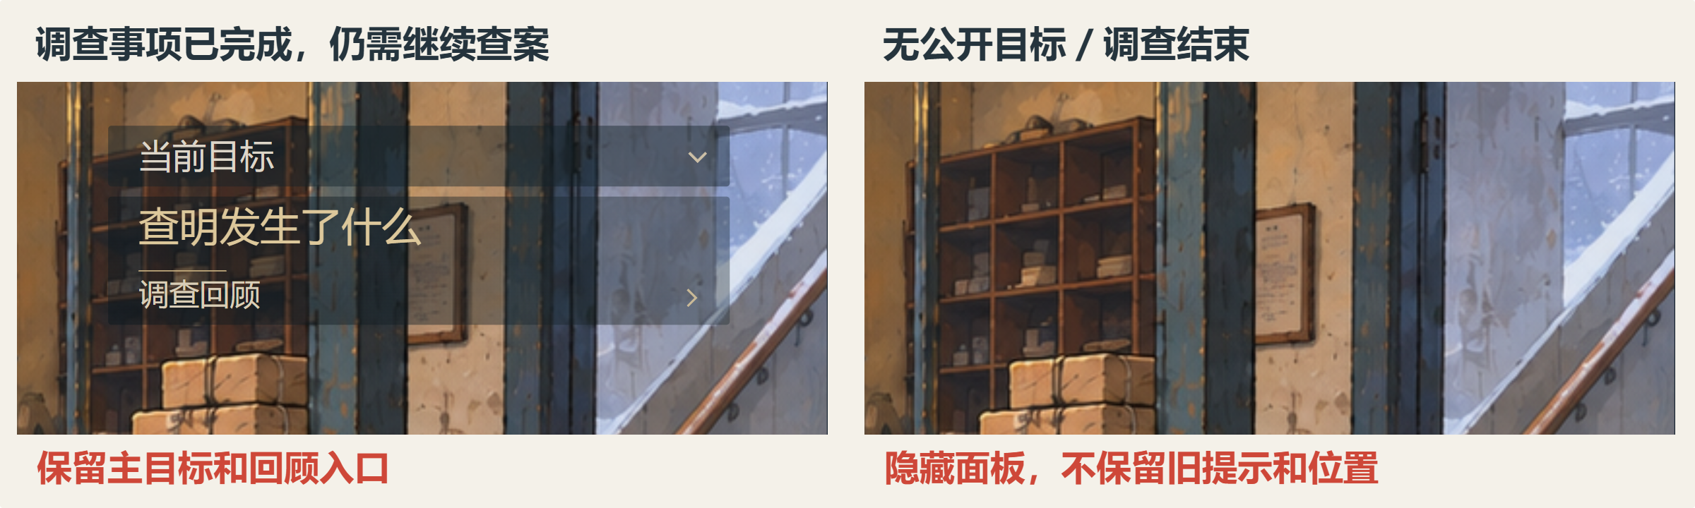
图4 调查事项完成后 继续查案或结束调查
调查进展的变化 | 显示与位置
主目标更换 | 新主目标从第一条开始显示，旧目标的标记、提示计时和列表位置不再保留；按面板当前是否展开提示这次变化
调查事项已经完成，仍需继续查案 | 只留主目标与回顾入口，列表位置回到顶部；完成内容及依据留在回顾
无公开目标或调查结束 | 隐藏整个面板，停止提示并清除旧标记和列表位置，不留空框或隐藏数量

最后一条方向完成不等于案件结束。以后出现新的公开主目标时，从第一条开始显示，保留本次运行中展开或收起的选择。

4 长文与滚动位置
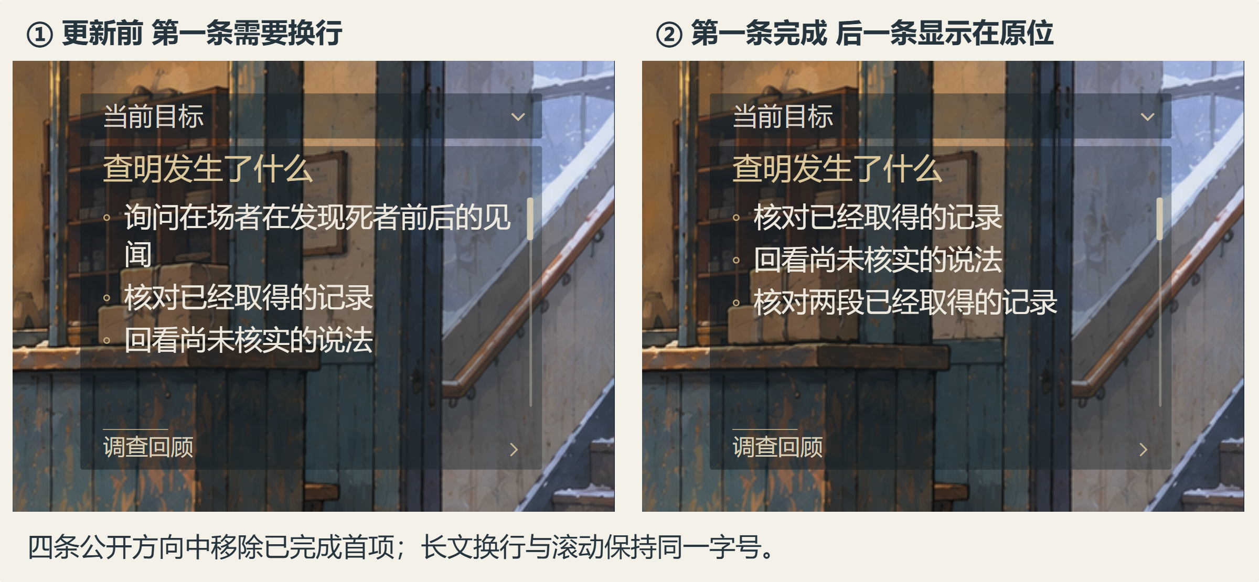
图5 较长方向与第一条完成后的列表
① 更新前：本例有四条公开方向，较长的一条按原字号换行。② 第一条完成：原来第一条可见方向移除后，下一条显示在原位置；没有下一条时显示前一条。主目标和第一条可见内容均未变化时，列表位置保持。
阅读情况 | 处理
方向超过可见范围 | 在面板内滚动，最多同时显示3条；较长内容换行，完整文字保留
主目标过长 | 先增加主目标的高度；面板达到最大高度后，主目标与方向一起滚动，标题和回顾入口固定，不缩字
滚轮到第一条或最后一条 | 列表停止移动，这次滚动也不操作背后的场景；拖动滑块只改变列表位置
收起或阅读后返回 | 尽量回到原来的列表位置；目标更换、消失和读档成功的处理见第3、6节

行高30像素；基准面板最高340像素，1280×800下最高320像素。需要滚动时，按Tab可以选中正文区，再用方向键、PageUp或PageDown阅读；收起或隐藏后，Tab不再选中正文区。

5 调查回顾与返回
调查回顾的展示、操作与返回按本节实现。目标含义、出现及完成条件仍由案件模块提供，本页只读展示同一记录。办案手册保留【材料】【交谈记录】两个页签。
回顾显示当前问题、公开待核事项及已经核查的进展。每项保留其实际依据；只有当前可以前往的调查入口才提供【前往核对】，暂时无法前往时显示已公开原因。HUD不显示已核查事项，回顾继续保留它们。

5.1 回顾界面与列表
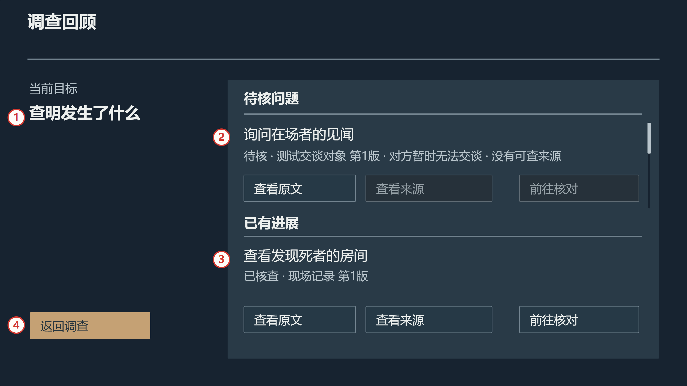
图6 调查回顾的完整界面与操作区域
①左侧显示当前主目标全文。②待核问题与③已有进展分开显示，顺序均由提供方给出。④【返回调查】保持可见。图中为测试组TEST08，交谈暂不可前往，现场记录仍能查阅；页面不以比例、完成率或亮色暗示答案。
区域 | 制作初值（1600×900逻辑窗口） | 长文与更多条目
左侧主目标 | 430×400像素，37像素字、50像素行高；全角约11字×8行 | 原字号换行，超过后本区独立滚动；返回按钮固定
待核列表 | 945×200像素，事项32像素字、42像素行高；说明27像素字、36像素行高 | 短文默认完整显示1项；更多或较长内容在本区滚动
进展列表 | 945×246像素，字号与待核区相同；按钮高62像素、字28像素 | 短文默认完整显示1项；依据随所属事项排列，内容完整保留

各事项先显示全文与状态，再显示已公开原因、关联依据及可前往入口。依据显示提供方给出的名称和版本；每份依据各有【查看原文】【查看来源】，多个依据按原顺序向下排列。没有原文或来源引用时，相应按钮禁用并说明原因。暂不可前往时，只禁用【前往核对】，事项文字和已有依据正常可读；已核查事项仍有可用入口时也可前往，进展保持。
首次打开时两列表从顶部开始，焦点在【返回调查】。鼠标滚轮和滑块只改变指向区域；Tab沿共用规则跳过禁用项，进入可滚区域及当前可见、可用按钮。禁用原因留在事项说明中，鼠标指向时也可查看。方向键滚动一行，PageUp/PageDown滚动一屏并保留一行衔接。滚动到首尾不再向下层或另一分区传播；点击事项文字不执行调查或完成操作。
列表变化或空态 | 处理
待核项变为已核查 | 同一事项移入进展区；从阅读返回时在进展区定位该事项，保留仍适用的阅读位置
当前事项被移除 | 定位原顺序的后一项，没有则前一项；本区为空时焦点回【返回调查】
某一分区为空 | 显示【当前没有待核事项。】或【还没有已核实的事项。】，不留下旧事项或无效按钮
回顾中目标更换或变空 | 更换后左右内容同时更新并回顶部；目标为空且仍允许阅读时显示【当前没有公开目标。】，两区清空，保留返回

回顾没有子页时，Esc等同【返回调查】；有阅读或暂停层时先处理最上层。I不从回顾另开完整手册，也不穿透回原调查。返回后恢复原场景、视角、面板开合、滚动与有效焦点；读档成功已替换会话时，丢弃旧返回位置，沿《存读档系统策划案》恢复。

5.2 查看依据与返回
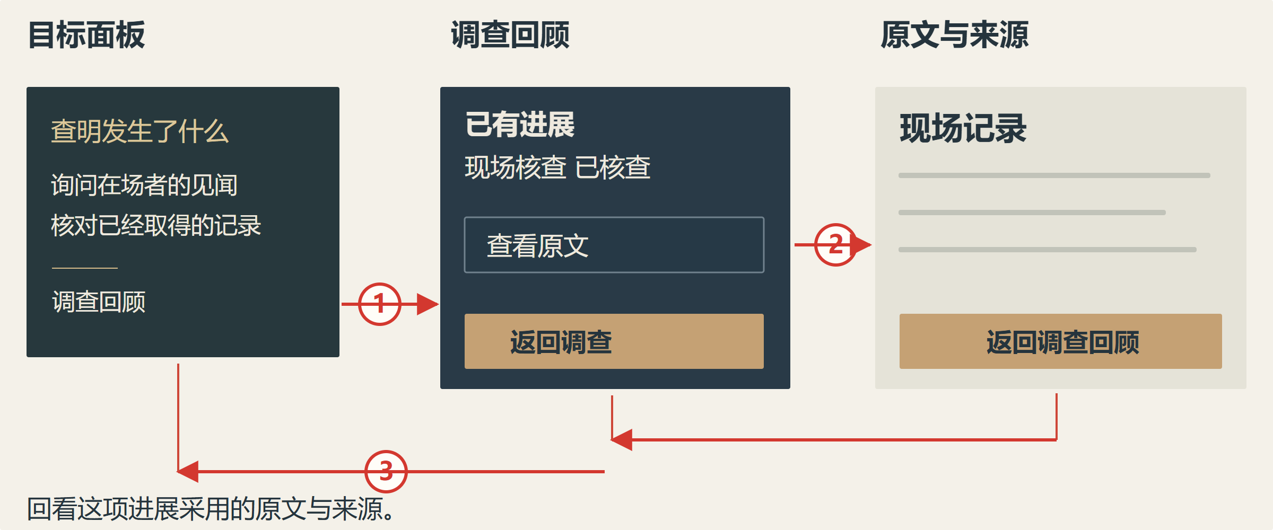
图7 从回顾查看原文与来源，再返回调查
图中步骤与阅读操作 | 到达位置与保留内容
① 面板【调查回顾】 | 回顾准备成功后才隐藏场景目标面板；记住原地点、视角、选中的控件和列表位置
② 查看原文或来源 | 原文读取精确材料版本或当时原话；来源读取该依据的实际来源
来源中的【上一级】或Esc | 退一层来源；第一层回本次单份依据
【关闭来源】 | 回打开来源的同一依据与阅读位置
【返回调查回顾】 | 结束单份阅读，回原回顾项、滚动位置与焦点
单份阅读中按I | 不关闭原回顾，也不新开完整手册
③ 回顾【返回调查】 | 回到原调查画面，恢复开合，并尽量恢复原列表位置

阅读控件沿《办案手册系统策划案》4—6节、7.3及8.4；两类打开失败沿《游戏初始化与开始系统策划案》7.3，文字见配置表。
状态 | 页面和反馈
准备中 | 原页保留，同一请求只处理一次；准备成功后才切页
失败 | 原入口附近持续显示原因，原页、事项、滚动和焦点保持；未查看的更新标记保留，不记为已读，不产生目标或案件结果
重试或离开 | 再次点击原入口重试；重试开始或离开原页时清除原因，不新增按钮、不抢焦点

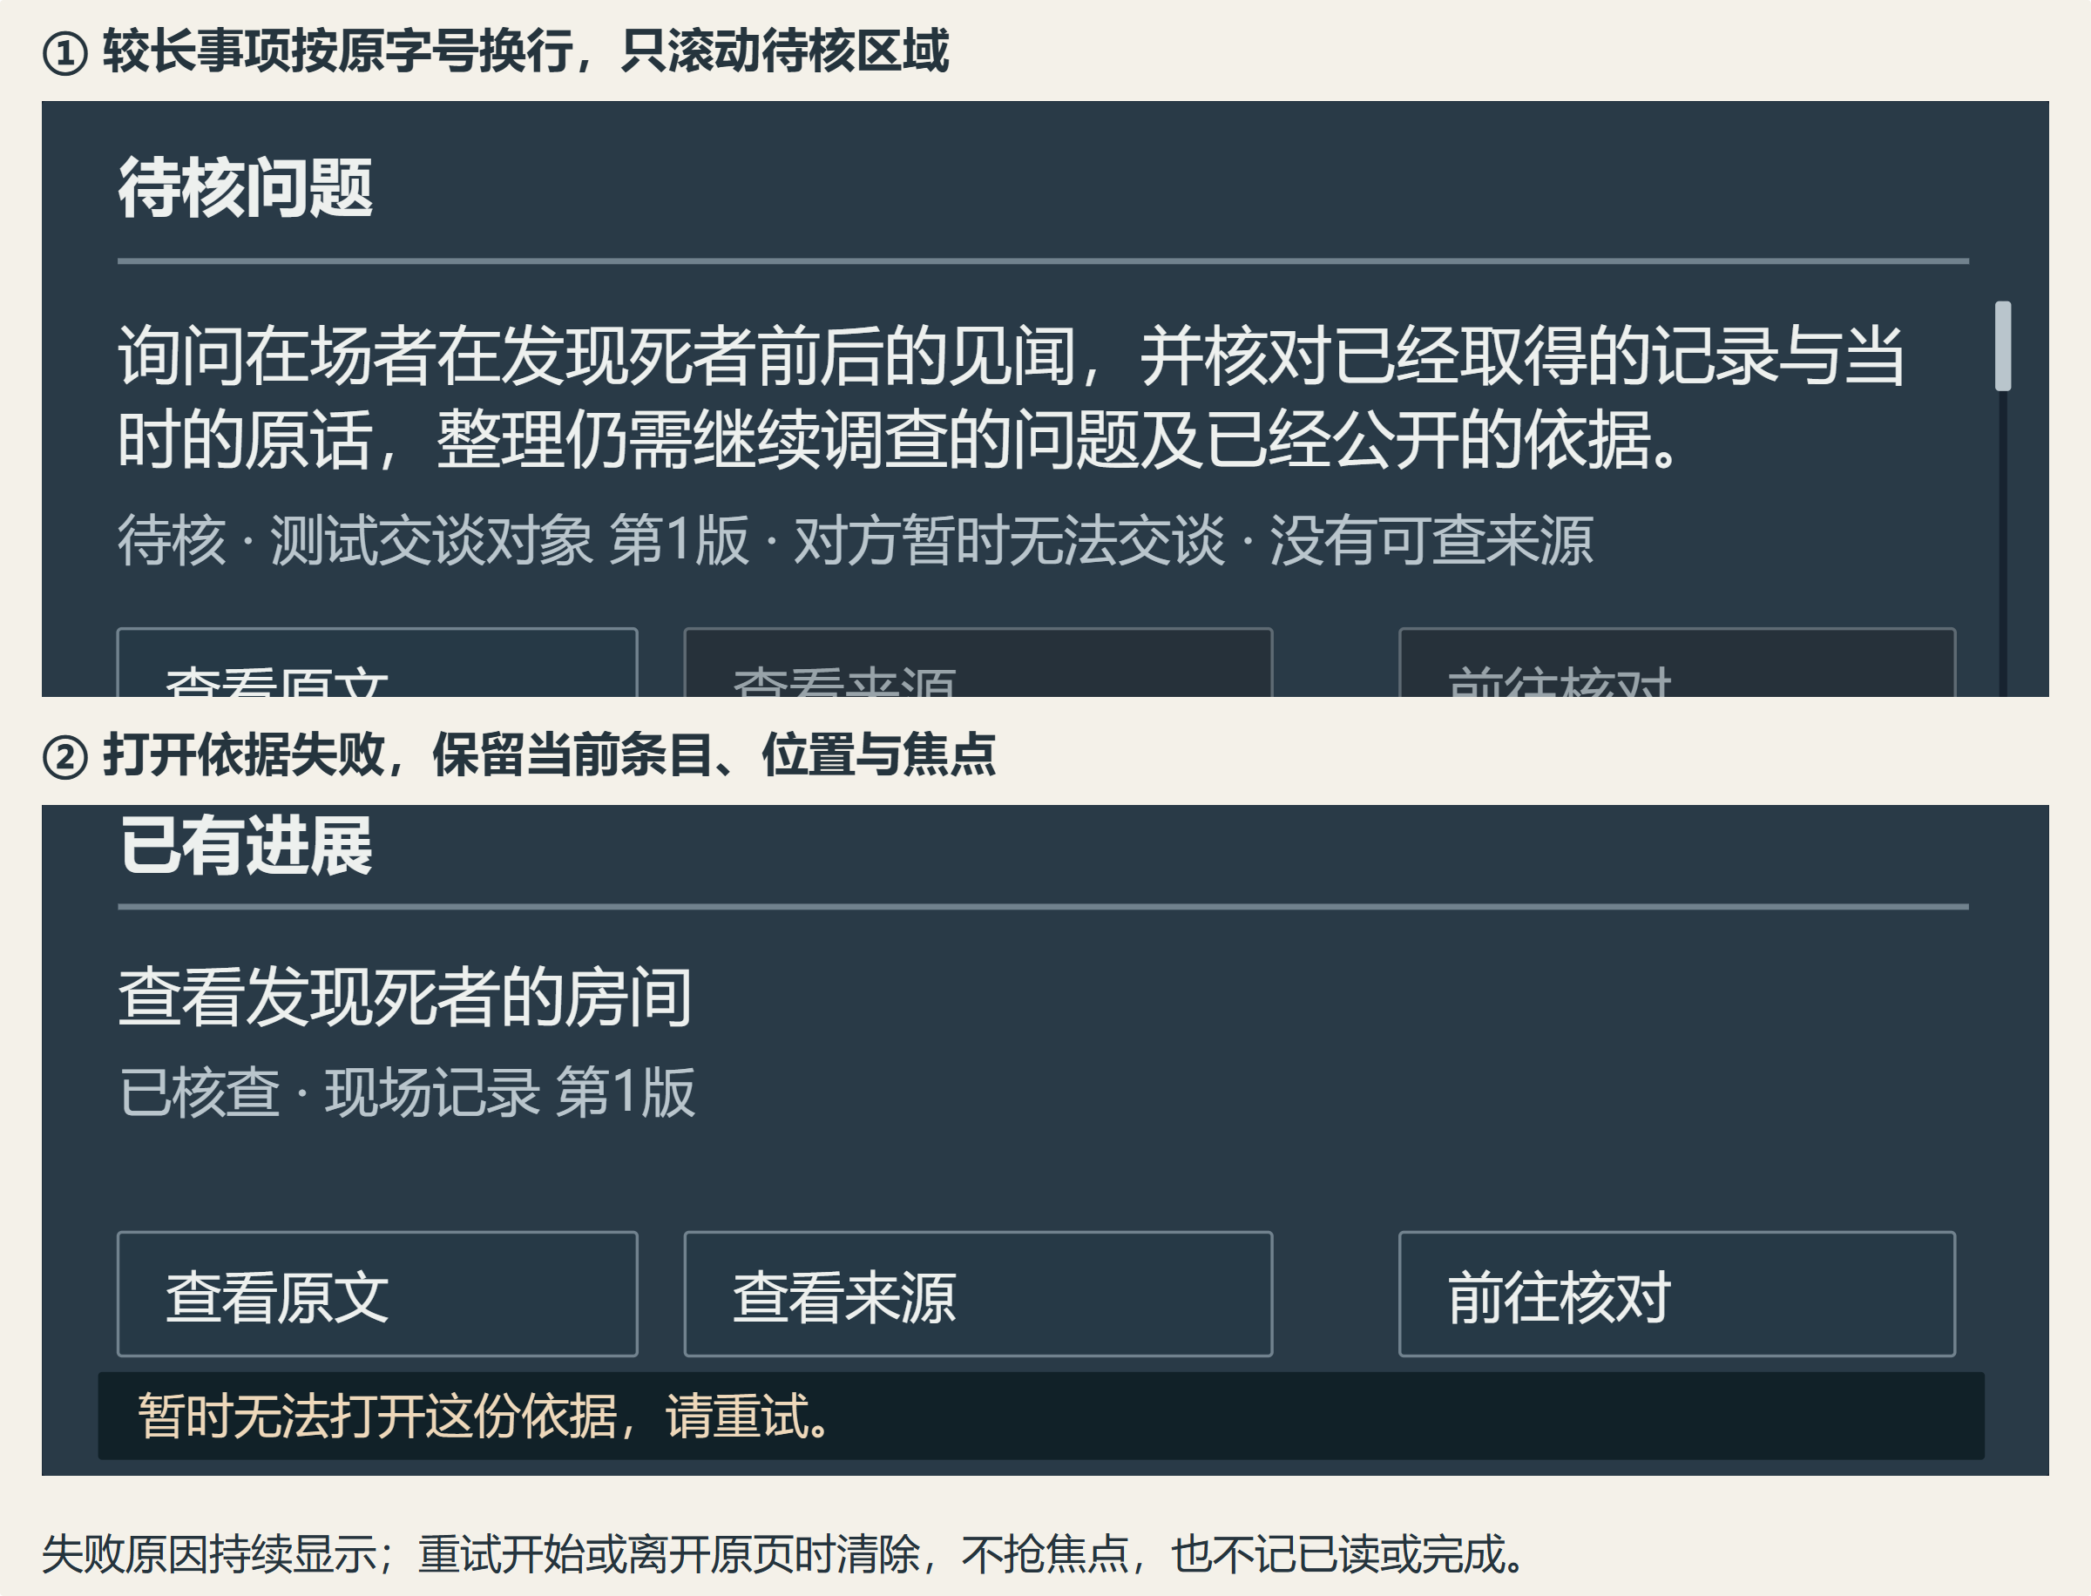
图8 回顾长文滚动与打开失败
①测试组TEST10的长文只滚动待核区，左侧返回与分区标题固定。②失败后仍在当前事项，点击原按钮即可重试。
【前往核对】沿原回顾规则：再次检查入口，准备成功才关闭回顾并进入；失败保留原回顾位置并显示公开原因。关键事件继续走原确认与保护流程。阅读不推进目标、不执行结果、不代收下推论，也不改变原问题和两槽的材料版本。

6 覆盖界面与存读
当前情况 | 目标显示与恢复
问题列表、对白、质问选材、完整回应、待收及已收 | 隐藏并停用输入；回会话继续隐藏，回自由调查才显示
材料、原话、来源、办案手册、回顾、猫局部及覆盖菜单 | 隐藏；关闭后逐层回到进入前的页面。猫提示沿《撸猫系统策划案》，仍只在鼠标进入猫区域时出现
判定、转场准备、演出、正式指认与结局 | 隐藏并沿原输入限制；调查已结束时保持隐藏
暂停或切换到其他程序 | 提示计时一同暂停；被打断的条目提亮不补播，尚未查看的更新标记保留
同一次运行中读档成功 | 按该档的调查进展重新显示目标，清除旧标记、提示计时和列表位置，从第一条开始。保留本次运行中展开或收起的选择
读取失败 | 原调查、目标内容、开合、标记与位置保持；错误反馈沿《存读档系统策划案》
重新启动 | 默认展开，以读入的案件建立显示；不恢复旧提示和目标滚动位置

保存范围沿《存读档系统策划案》和《办案手册系统策划案》8.2“暂停与保存边界”。目标使用案件已有的完成记录，不另存一份进度，也不新增面板存档字段。回顾、手册及单份阅读期间均不能新建手动档或普通自动档；关闭后由原页面重新判断保存资格。

7 布局与内容引用
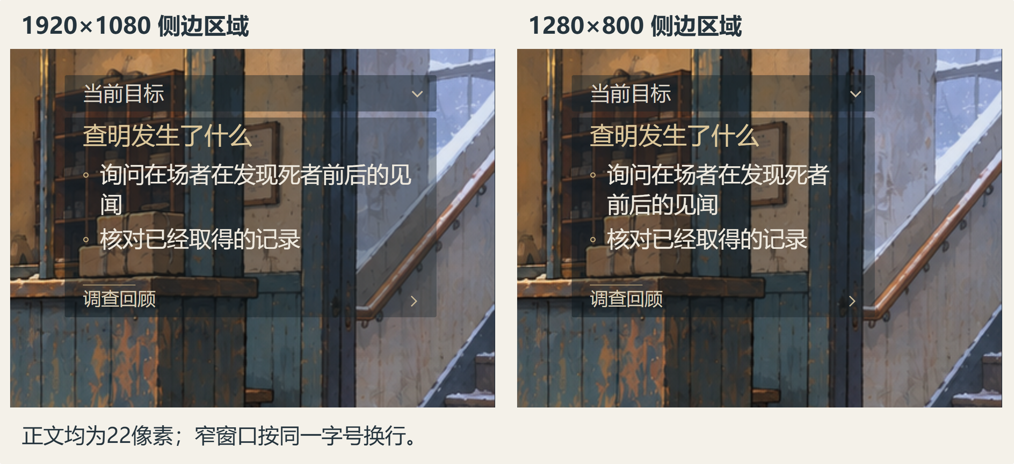
图9 两种窗口下的同字号侧边区域
两种窗口的方向文字均为22像素，较长内容换行。主目标用浅金，方向用暖白，公开原因保持清楚。通过小面积透明底板保证文字与场景的对比，减少遮挡，不增加全屏遮罩。
配置 | 基准1920×1080 | 紧凑1280×800
面板左距 顶距 宽 | 1494 136 368像素 | 932 100 300像素
收起宽 标题高 | 174像素 36像素 | 174像素 36像素
最大高 | 340像素 | 320像素

以上为制作初值，完整参数见配置表。场景试稿及正式人物、柜台、楼梯热点继续由美术与调查接入核对，当前只表示区域预留；最低支持窗口沿主程序核定结果。
显示内容 | 唯一来源
目标编号、主目标与各条方向的关系、顺序及调查进展 | 副5维护的目标记录和案件结果
主目标、方向和公开原因 | 程序维护的同一内容源，格式/正式编号待程序确定
已有依据和可以前往的调查位置 | 同一目标记录中的实际依据和当前可用入口；单份查阅引用手册第4—6节、7.3及8.4

缺少对应关系或顺序时，在原有目标记录中补齐。本表不复制目标正文、完成条件和证据；卡牌核对的问题与案件目标分别引用。旧文案案与配置表仅作参考。

8 最小接入与测试数据
程序一次提供同一份目标显示结果，供HUD和回顾共同读取。下表规定需要表达的含义；运行字段和存储格式由程序确定，配置表中的测试列仅用于本模块测试，不要求采用旧文案表结构。
输入 | 必需内容 | 显示结果
当前公开目标 | 稳定目标编号、主目标全文；无目标或调查结束时为空 | 有目标才显示；编号更换清除旧提示和位置
公开事项 | 稳定事项编号、顺序、全文、待核或已核查、已公开的不可行动原因 | HUD按原顺序只列待核项；全部已核查时仍保留主目标；不显示未公开事项
回顾依据与入口 | 本项实际依据的准确对象和版本、原话所属记录或来源引用；可用调查入口及公开原因 | 回顾保留进展，点击依据直接阅读准确版本；不猜选最高版或未听内容
当前显示许可 | 可以继续操作场景的调查画面为真；对白、手册、猫、菜单等覆盖时为假 | 为假隐藏并停用面板；变化仍合并保留，返回后按原开合显示
本次刷新来源 | 首次建立、结果生效、读档成功三种 | 仅结果生效可能提示；完全相同的目标、事项、顺序和文字重复送达不重复提示
暂停与减弱动态 | 原系统的暂停或失焦状态、当前减弱动态偏好 | 暂停计时；减弱动态只取消提亮，不改变目标或文字

导航只改变本次运行的开合与浏览位置，并发出【打开调查回顾】请求；请求携带当前目标编号及原页面返回位置。回顾发出【打开准确依据】或【前往核对】请求，成功后切换、失败留原页。阅读和面板都不发出目标完成、取得材料、收下或保存请求。完整返回关系见第5节及手册8.4。
目标编号为空是正常的无目标输入。有目标编号却没有主目标文字、事项编号重复或事项状态缺失时，接入检查报错；运行时隐藏该组并清掉旧目标提示。已经打开的回顾清掉该组内容与动作，保留返回并显示打开失败提示，不以测试值或上一组目标代替。已公开原因允许为空；没有依据或可前往入口的条目保留文字，相关动作禁用。
配置表提供实际显示初值与固定功能文字的稳定使用键；文字实际值统一在《游戏初始化与开始系统配置表》“功能文字”页签维护。测试区包含目标、事项、准确依据和操作预期，每行备注“测试配置”，与正式绑定分开。TEST01提供两条待核事项，TEST02提供完成一项后的同一目标；其余独立测试覆盖长文、仅主目标、无目标、更换目标、公开原因及无效输入。测试数据可直接由程序适配成上表输入，不构成正式目标链或统一关卡。

三 资源汇总
序号 | 资源名 | 类型 | 状态及数量 | 使用位置 | 对应图
01 | 目标显示面板 | 界面 | 1套 展开 收起 仅主目标 隐藏 | 调查画面侧边 | 图1—4
02 | 标题 箭头与焦点 | 界面 | 1组 常态 悬停 焦点 开合 | 此次点击只展开或收起 | 图2
03 | 方向列表与公开原因 | 界面 文案 | 1套 短文 换行 暂时无法继续 | 阅读 滚动 内容更新 | 图2 5
04 | 更新标记及提亮效果 | 界面 特效 | 2种文字 1组提亮及静态替代 | 连续变化合并显示 | 图3
05 | 回顾入口与共用阅读组件 | 复用 | 副5回顾；手册详情 原话 来源 | 直接阅读单份依据，关闭回原回顾项 | 图7
06 | 透明底板与文字样式 | 美术 | 1组 底板 浅金主目标 暖白方向 | 两种窗口和不同背景 | 图1 2 9
07 | 正式目标与原因 | 文案 | 按案件目标记录 当前未接入 | 主笔采用后由程序配置 | 全部目标文字
08 | 打开失败提示 | 界面 文案 | 2条文字 共用反馈样式 | 准备失败后持续显示；重试开始或离开原页清除 | 图7对应操作、图8失败反馈
09 | 调查回顾完整页面 | 界面 | 1套 主目标 待核 进展 滚动 空态 禁用 | 查阅已有事项、依据与当前可用入口 | 图6、8

